Fragment - ViewPager

Bài 2:viết chương trình dùng ViewPager để phân trang và cho phép chuyển trang bằng trược ngón tay.
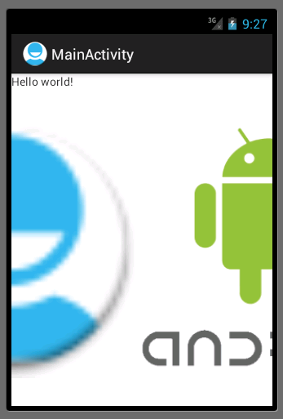
Hướng dẫn

Chuẩn bị (chi lam tren eclispe cu, android studio khong can nua)
- Cài đặt “Android Support Library”.
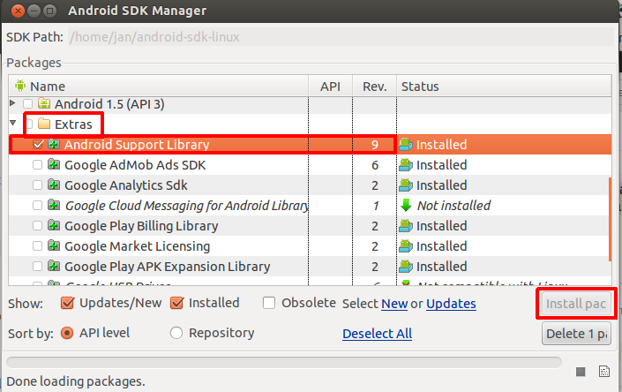
- Tạo project mới đặt tên vd: “viewpagerdemo1”.
- Click phải project chọn AndroidTools -> Add Support Library. Đợi nó tìm xong chọn Library chọn Accept rồi OK. Sau khi cài xong nó sẽ tạo ra 1 thư mục libs trong project của bạn với 1 thư viện tên “android-support-v4.jar”.
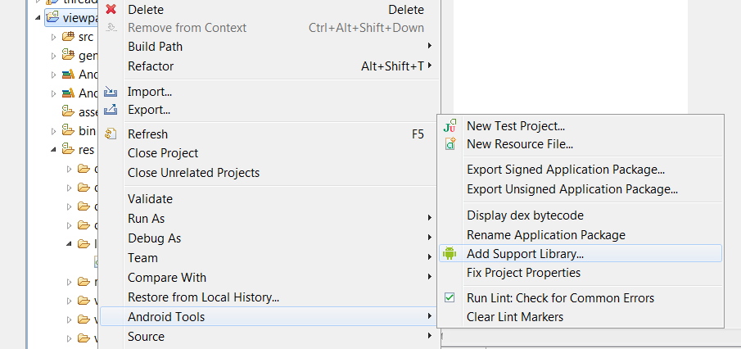
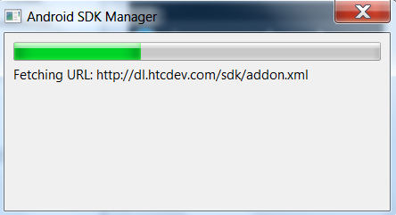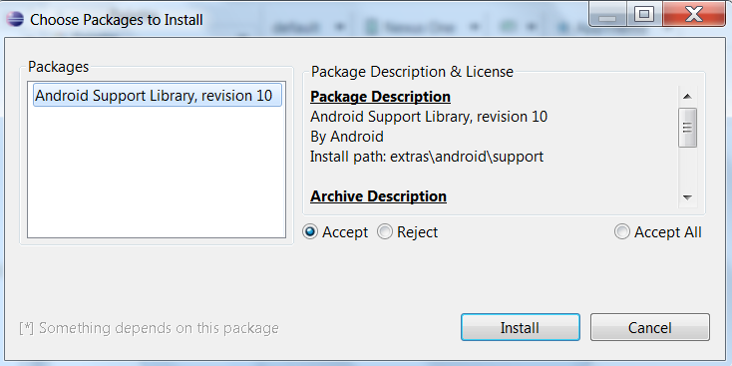
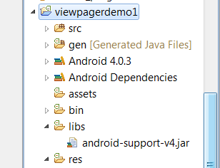

Tao viewpager
- Mở file layout chính thêm vào ViewPager như sau:
<LinearLayout xmlns:android="http://schemas.android.com/apk/res/android"
xmlns:tools="http://schemas.android.com/tools"
android:layout_width="match_parent"
android:layout_height="match_parent"
android:orientation="vertical" >
<TextView
android:layout_width="wrap_content"
android:layout_height="wrap_content"
android:layout_centerHorizontal="true"
android:layout_centerVertical="true"
android:text="@string/hello_world"
tools:context=".MainActivity" />

<android.support.v4.view.ViewPager
android:id="@+id/viewpager"
android:layout_width="wrap_content"
android:layout_height="wrap_content">
</android.support.v4.view.ViewPager />
</LinearLayout>

Tạo 2 activity. (activity la tam bay, that ra la fragment)
Ta sẽ tạo ra 2 activity, 1 cái hiển thị textview, 1 cái hiển thị imageview, từ đó ta có thể tự tạo các activity hiển thị các dạng khác tùy theo yêu cầu.

Tạo 2 layout cho 2 activity
- Tạo 1 file “layout_activity1.xml” gồm có 1 TextView như sau:
<?xml version="1.0" encoding="utf-8"?>
<LinearLayout xmlns:android="http://schemas.android.com/apk/res/android"
android:layout_width="match_parent"
android:layout_height="match_parent"
android:orientation="vertical" >

<TextView
android:id="@+id/textView1"
android:layout_width="wrap_content"
android:layout_height="wrap_content"
android:text="Large Text"
android:textAppearance="?android:attr/textAppearanceLarge" />

</LinearLayout>
- Tạo 1 file tên “layout_activity2.xml” có 1 imageview như sau:
<?xml version="1.0" encoding="utf-8"?>
<LinearLayout xmlns:android="http://schemas.android.com/apk/res/android"
android:layout_width="match_parent"
android:layout_height="match_parent"
android:orientation="vertical" >
<ImageView
android:id="@+id/imageView1"
android:layout_width="match_parent"
android:layout_height="match_parent"
android:src="@drawable/ic_launcher" />
</LinearLayout>

Tạo activity chứa textview.
- Tạo 1 file java mới tên “Activity1.java” kế thừa từ class tên “Fragment” . Override lên các phương thức onActivityCreated, onCreate, onCreateView.
public class Activity1 extends Fragment{

@Override
public void onActivityCreated(Bundle savedInstanceState) {
// TODO Auto-generated method stub
super.onActivityCreated(savedInstanceState);
}

@Override
public void onCreate(Bundle savedInstanceState) {
// TODO Auto-generated method stub
super.onCreate(savedInstanceState);
}

@Override
public View onCreateView(LayoutInflater inflater, ViewGroup container,
Bundle savedInstanceState) {
// TODO Auto-generated method stub
return super.onCreateView(inflater, container, savedInstanceState);
}

}
- Trong hàm onCreateView sửa lại như sau:
@Override
public View onCreateView(LayoutInflater inflater, ViewGroup container,
Bundle savedInstanceState) {
// TODO Auto-generated method stub
View view=inflater.inflate(R.layout.layout_activity1,container,false);
TextView tv=(TextView)view.findViewById(R.id.textView1);
tv.setText("activity 2 ne khoa");
return view;
}

Tạo activity chứa imageview
- Tạo một file java mới tên “Activity2.java” kế thừa từ “Fragment”. Override lên các phương thức onActivityCreated, onCreate, onCreateView.
public class Activity2 extends Fragment{

@Override
public void onActivityCreated(Bundle savedInstanceState) {
// TODO Auto-generated method stub
super.onActivityCreated(savedInstanceState);
}

@Override
public void onCreate(Bundle savedInstanceState) {
// TODO Auto-generated method stub
super.onCreate(savedInstanceState);
}

@Override
public View onCreateView(LayoutInflater inflater, ViewGroup container,
Bundle savedInstanceState) {
// TODO Auto-generated method stub
return super.onCreateView(inflater, container, savedInstanceState);
}

}
- Do activity này có imageview nên ta sẽ phải viết khác, khai báo biến toàn cục trong class và viết hàm tạo cho nó. Class này sẽ nhận vào 1 id chính là id đến 1 tài nguyên hình ảnh.
int image_id;

public Activity2(int image_id)
{
this.image_id=image_id;
}

- Trong hàm onCreateView viết như sau:
@Override
public View onCreateView(LayoutInflater inflater, ViewGroup container,
Bundle savedInstanceState) {
// TODO Auto-generated method stub
View view=inflater.inflate(R.layout.layout_activity2, container,false);
ImageView imageview=(ImageView)view.findViewById(R.id.imageView1);
imageview.setImageResource(image_id);
return view;
}

Viết trên Activity chính.
- Mở file java chính. Sửa lại để class chính kế thừa từ FragmentActivity
public class MainActivity extends FragmentActivity {
- Tạo 1 class adapter tên MyAdapter bên trong class chính kế thừa từ FragmentPagerAdapter. Import và thực thi các hàm yêu cầu. Trong hàm getCount sửa trả về 3 (ta có 3 Fragment). Trong hàm getItem chú ý biến position nhận vào. Xét postion là mấy để tạo ra activity tương ứng. (hình android_3 được chép thêm vào).
class MyAdapter extends FragmentPagerAdapter{

public MyAdapter(FragmentManager fm) {
super(fm);
// TODO Auto-generated constructor stub
}

@Override
public Fragment getItem(int position) {
// TODO Auto-generated method stub
switch(position)
{
case 0:
return new Activity1();
case 1:
return new Activity2(R.drawable.ic_launcher);
case 2:
return new Activity2(R.drawable.android_3);
}
return null;
}

@Override
public int getCount() {
// TODO Auto-generated method stub
return 3;
}

}
- Khai báo 2 biến toàn cục trong class chính thuộc lớp MyAdapter và ViewPager. Trong hàm onCreate ánh xạ ViewPager từ giao diện vào class. Sau đó khởi tạo myadapter, do MyAdapter kế thừa từ FragmentPagerAdapter nên ta truyền vào cho nó hàm getSupportFragmentManager(). Cuối cùng setadapter myviewpager.
MyAdapter myadapter;
ViewPager myviewpager;
@Override
public void onCreate(Bundle savedInstanceState) {
super.onCreate(savedInstanceState);
setContentView(R.layout.activity_main);
myviewpager=(ViewPager)findViewById(R.id.viewpager);

myadapter=new MyAdapter(getSupportFragmentManager());
myviewpager.setAdapter(myadapter);

}
- Chạy chương trình, dùng chuột slide qua lại để thấy kết quả.

Thêm phần tiêu đề PagerTabStrip
- Mở file layout chính thêm vào PagerTabStrip vào trong ViewPager như sau.
<android.support.v4.view.ViewPager
android:id="@+id/viewpager"
android:layout_width="wrap_content"
android:layout_height="wrap_content" >

<android.support.v4.view.PagerTabStrip
android:id="@+id/pagerTabStrip"
android:layout_gravity="top"
android:layout_width="wrap_content"
android:layout_height="wrap_content"
android:background="#666666"
android:textColor="#97c03d" />

</android.support.v4.view.ViewPager>
- Mở file java chính thêm biến mảng chuỗi toàn cục như sau:
String [] title={"Text ne","hinh 1","hinh 2"};

- Trong class MyAdapter override lên hàm getPageTitle. (chú ý hàm này nằm trong lớp PagerAdapter).
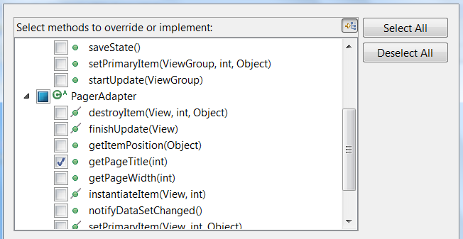
- Trong hàm getPagerTitle viết như sau:
@Override
public CharSequence getPageTitle(int position) {
// TODO Auto-generated method stub
return title[position];
}

- Chạy chương trình, slide và xem title.
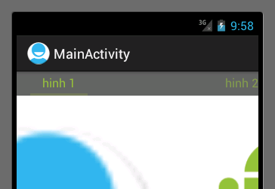
Đọc thêm
FragmentPagerAdapter will detach each fragment as you swipe through the list, but keep them in memory so they can simply be reattached when the user swipes back. If you have a larger number of Fragments, the FragmentStatePagerAdapter is worth considering as it will remove them, with the downside being they need to be rebuilt as the user swipes back to them. So, if you have fewer, more complex fragments the FragmentPagerAdapter makes sense, but consider FragmentStatePagerAdapter for larger sets.

